Marzo 25 de 2014

Condicional # 3
Would= ia
Correr correría
Beber bebería

10 ejemplos del tercer condicional

Power point presentation
Qué pasaría si te ganas lotería?8 ideas
Que harías si es el último día de tu vida? 8 ideas
Como seria tu vida si vivieras en África? 8 ideas
Como seria tu vida si fueras un animal? 8 ideas

Crea tu propia situación catastrófica.
Qué pasaría si...
...viajaras en un ascensor y se rompiera el cable?
Si todos los sistemas de seguridad fallaran y la cabina se desplomara por el hueco del ascensor, la situación sería francamente descorazonadora. En una caída libre, es decir, gobernada única y exclusivamente por la fuerza de la gravedad, todos los objetos se precipitan hacia el centro de la Tierra, acelerando a 9,8 m/seg2. Si el ascensor se halla en caída libre, tú también, y dado que el suelo se precipitaría bajo tus pies a la misma velocidad con la que caes hacia tierra, te sentirías casi ingrávido. Podrías impulsarte y «flotar» en la cabina.
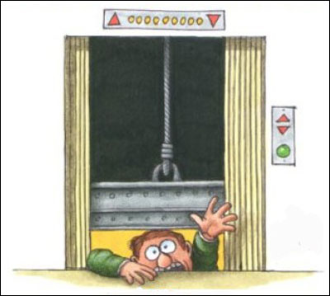
Pero si la cabina cayera hasta la base del hueco, pronto descubrirías que en realidad no eres ingrávido. Cuando el ascensor dejara de moverse, el suelo recuperaría repentinamente su estabilidad, pero tú seguirías cayendo. El encontronazo contra el suelo de la cabina sería durísimo, como si hubieras saltado al vacío por el hueco del ascensor. Por otro lado, la cabina se haría trizas en un santiamén. Tus probabilidades de supervivencia serían muy escasas si el ascensor se hubiera precipitado desde una altura de varias plantas.
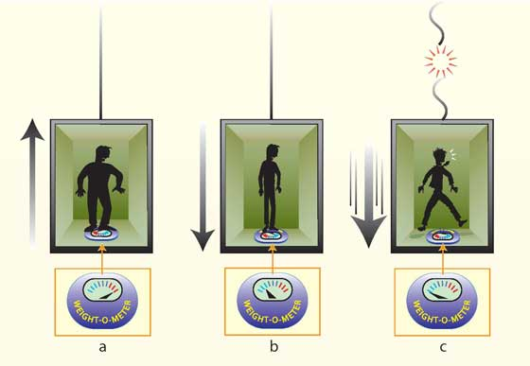
Sin embargo, un ascensor que se desploma no lo hace en caída libre. En efecto, la fricción de los raíles a lo largo del hueco y la presión del aire situado debajo de la cabina lo desacelerarían considerablemente. Te sentirías más ligero que de costumbre, ya que el suelo se precipita bajo tus pies, pero la gravedad te aceleraría más deprisa que la cabina, de manera que permanecerías en contacto con el suelo de la misma, el cual amortiguaría tu caída y la fuerza del impacto no sería tan grave. Aun así, si el ascensor se precipitara desde la altura suficiente, el impacto al llegar a la base podría ser letal.
...si la Tierra dejara de girar que pasaria?

